Cindy Ana Lucía Vásquez García

Partes internas de la computadora

* **Tarjeta madre**

La placa base, también conocida como tarjeta madre, placa madre o placa principal (motherboard o mainboard en inglés), es una tarjeta de circuito impreso a la que se conectan los componentes que constituyen la computadora. En muchos lugares de habla hispana se usa la palabra inglesa con el artículo en femenino.[

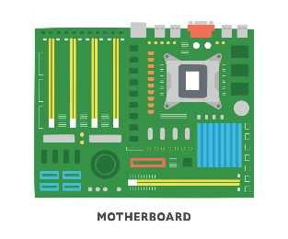

* **Procesador**

CPU y procesador son términos intercambiables que se refieren a la Unidad Central de Procesamiento, el "cerebro" de un ordenador que ejecuta instrucciones, realiza cálculos y gestiona las tareas de un dispositivo. Este chip de hardware, compuesto por circuitos complejos, convierte los datos en información y es esencial para la función de cualquier dispositivo, desde un smartphone hasta un servidor.

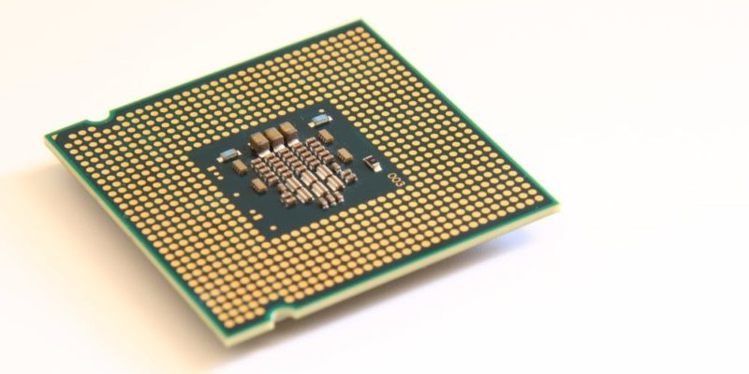

* **Memoria RAM**

La memoria RAM es la memoria de acceso aleatorio de una computadora, que almacena temporalmente datos para un acceso rápido. Para la mayoría de los usuarios, se recomienda al menos 8 GB, mientras que para gaming o tareas exigentes se sugieren 16 GB o más. Al elegir la RAM, considera la capacidad (GB) y la velocidad para mejorar el rendimiento general, la multitarea y el arranque de aplicaciones.

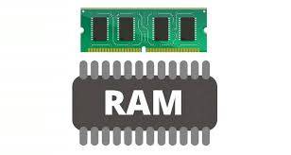

* **Unidad de almacenamiento**

Una unidad de almacenamiento es un dispositivo de hardware que permite guardar y recuperar información digital de forma temporal o permanente. Los tipos comunes incluyen discos duros (HDD) y unidades de estado sólido (SSD), unidades externas y memorias flash (como los USB), que almacenan datos como documentos, fotos y el sistema operativo de una computadora. La capacidad de estas unidades se mide en unidades como bytes, kilobytes (KB), megabytes (MB) y gigabytes (GB).

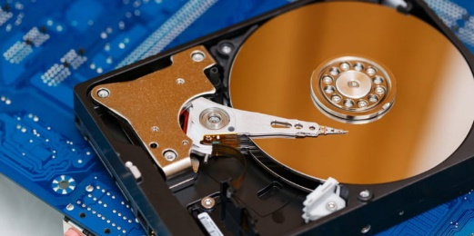

* **Fuente de poder**

Una fuente de poder convierte la corriente alterna de la pared a corriente continua para que la computadora funcione. Para elegir la fuente adecuada, considera la potencia en watts según tu uso (básico, gaming, workstation), el formato (ATX, SFX, TFX) y la certificación de eficiencia, además de verificar que incluya protecciones contra subidas de tensión y cortocircuitos,

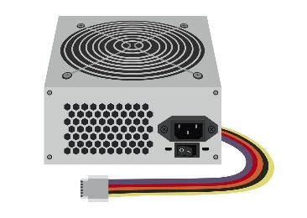

Partes externas de la computadora

* **Pantalla o monitor**
* La elección entre "pantalla" y "omitir" depende del contexto: "Pantalla" puede referirse a la configuración o deshabilitación del bloqueo de pantalla (como PIN, patrón o contraseña) o a la pantalla táctil en sí, mientras que "omitir" generalmente se refiere a saltarse un proceso, como una pantalla de configuración inicial o una acción en una notificación.

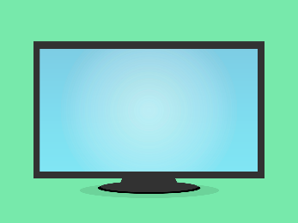

* **CPU (Case**

El gabinete de una computadora es la pieza encargada de proteger las partes que componen a la CPU, este elemento recibe distintos nombres, por lo que también se le conoce como caja, carcasa, chasis o torre de computadoras.

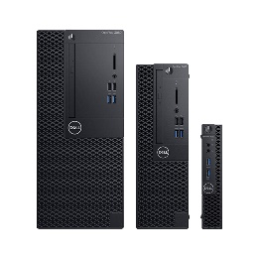

* **Teclado**

Un teclado es un dispositivo de entrada que se utiliza para introducir información (letras, números, símbolos) en computadoras y otros aparatos electrónicos mediante la pulsación de teclas. También puede referirse al conjunto de teclas de un instrumento musical como el piano.

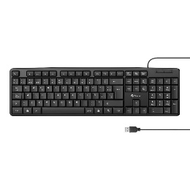

* **Mouse ( Ratón )**

Un ratón o mouse (de uso mayoritario en Hispanoamérica, pronunciado /maus/) es un dispositivo apuntador utilizado para facilitar el manejo de un entorno gráfico en una computadora.[

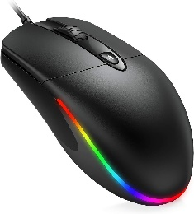

* **Micrófono**

Un micrófono de computadora es un dispositivo periférico de entrada de audio que convierte las ondas sonoras en señales eléctricas.

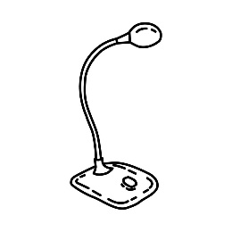

* **Bocinas**

Son los dispositivos que le dan salida de audio al computador, gracias a ellos puedes escuchar el sonido de la música o video que estés reproduciendo.

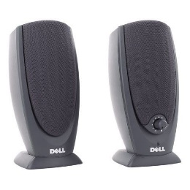

* **Impresora**

Una impresora es un dispositivo periférico de salida de la computadora que permite producir una gama permanente de textos o gráficos de documentos almacenados en un formato electrónico, imprimiéndolos en medios físicos, normalmente en papel, utilizando cartuchos de tinta o tecnología láser (con tóner).

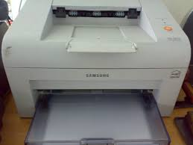

* **Cámara WEB**

Una cámara web de computadora es una cámara digital que captura video y audio en tiempo real, transmitiéndolos a través de internet o de forma privada a otras computadoras.

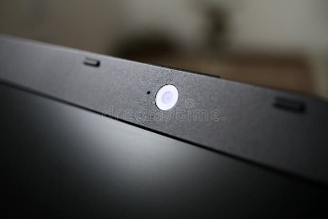

* **Joystick (Control)**

Joystick (del inglés joy, alegría, y stick, palo) es un dispositivo analógico, eléctrico o digital que funciona como control de palanca y permite desplazar manualmente el cursor o reemplazar el teclado en una pantalla de computadora.

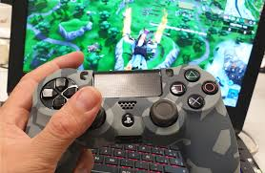

* **Proyector**

Un proyector es un dispositivo que permite mostrar imágenes, vídeos u otro contenido en una pantalla o superficie grande.

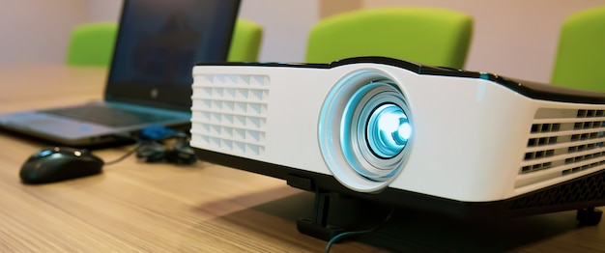

* **Scanner**

Un escáner de ordenador (escáner proviene del idioma inglés scanner) es un periférico que se utiliza para "copiar", mediante el uso de la luz, imágenes impresas o documentos a formato digital (a color o a blanco y negro).

